Für mobile Erst- und Nachbefüllung
Füllstation MobiFill von SYR: Flexible und normgerechte Heizungswasseraufbereitung

Wasser ist in allen Heizsystemen der Energieträger, durch den die Wärme im Haus verteilt wird. Und nur mit der richtigen, auf die Heizungsanlage abgestimmten Wasserqualität wird die optimale Energieausbeute erzielt. Nicht jedes Haus bietet ausreichend Platz für die dauerhafte und komfortable Installation eines SYR AnschlussCenters, das für die richtige Wasserqualität sorgt. Daher sind einige Heizungsanlagen auf eine flexible Befüllung angewiesen. Als Experte auf dem Gebiet Heizungsanlagen trägt die SYR Hans Sasserath GmbH & Co. KG dem Rechnung: Mit der neuen Füllstation MobiFill bietet SYR eine ebenso mobile wie normgerechte Möglichkeit der Heizungswasseraufbereitung an. So wird die optimale Qualität des Heizungswassers nach VDI 2035 – ohne Kesselsteinbildung, Verschlammung und wasserseitig verursachte Korrosionsschäden - sichergestellt.

MobiFill von SYR ist eine clevere Variante, wenn es um die schnelle und einfache Erstbefüllung von Heizungsanlagen geht. Auch das Nachfüllen einer Anlage ist damit für den SHK-Profi praktisch und kostengünstig möglich – und dass an wechselnden Einsatzorten. Peter Gormanns, Leiter Vertrieb und Marketing bei SYR, sieht hier vor allem die Vorteile für die Fachhandwerker: „Wir haben mit dem neuen MobiFill eine Möglichkeit geschaffen, das Be- und Nachfüllen von Heizungsanlagen für unsere Partner noch einfacher zu gestalten — und eine flexible Lösung für das wichtige Thema Heizungswasserbehandlung gefunden.“

Mobile Heizungsbefüllung leicht gemacht
Hier kommt Heizungswasser eine entscheidende Rolle zu — schließlich ist Wasser in allen Heizsystemen der Energieträger, durch den die Wärme im Haus verteilt wird. Nur mit der richtigen, auf die Heizungsanlage abgestimmten Wasserqualität wird die optimale Energieausbeute erzielt. Damit dies gewährleistet wird, kann der SHK-Profi in Zukunft auf den MobiFill zurückgreifen. Zusätzlich wird die Handhabung für Fachhandwerker enorm vereinfacht - für die Befüllung muss die SYR Armatur lediglich auf die benötigte Kartusche zur Heizungswasserbehandlung geschraubt werden. Die Kartuschen zur Heizungswasser-Enthärtung (HWE), Heizungswasser-Vollentsalzung (HVE) oder Heizungswasser-Vollentsalzung mit pH-Wert-Stabilisierung (HVE Plus) sind in den Größen 2,5, 4, 7 und 14 Liter erhältlich. Für alle Kartuschen ist Austauschgranulat erhältlich. Unterstützend zur normgerechten Anlagenbefüllung wird mit den SYR Systemtrennern STBA 200 und STBA 220 das Trinkwasser DIN gerecht geschützt.

Alles im Blick
Dank der digitalen Kapazitätskontrolle können sowohl die zu erwartende Kapazität als auch der Restwert direkt abgelesen werden. So geht SHK-Profis die Wartung noch komfortabler und schneller von der Hand. Auch bei wechselnden Eingangshärten des Wassers in verschiedenen Versorgungsgebieten bietet die einfache Einstellung der Parameter ein Höchstmaß an Sicherheit und Flexibilität. Die optimale Ergänzung für den DIN-gerechten Anschluss der mobilen Füllstation sind die DVGW-geprüften SYR Systemtrenner STBA 200 und STBA 220 – zum vorschriftsgemäßen Schutz des Trinkwassers bei der Anlagenbefüllung.

Korrosionsschutz und pH-Wert-Stabilisierung
Für einen nachhaltigen Korrosionsschutz in der Heizungsanlage sorgen weitere Lösungen von SYR: Die praktische Kanisterpumpe 3200 sowie zwei effektive Heizungsschutzkonzentrate von SYR. Bei Anlagen im Bestand kommt das Heizungsschutzkonzentrat HSK 1 zum Einsatz, das vor den Folgen korrosiven Wassers im Heizungskreislauf bewahrt. HSK 2 wird bei neuen Anlagen eingesetzt, die mit vollentsalztem Wasser befüllt sind.

Weitere Informationen erhalten Sie bei:

SYR Hans Sasserath GmbH & Co. KG
Mühlenstraße 62
D-41352 Korschenbroich
Fon: +49 (0) 2161 6105-0
Fax: +49 (0) 2161 6105-20
Internet: www.syr.de
E-Mail: info@syr.de

Bildmaterial

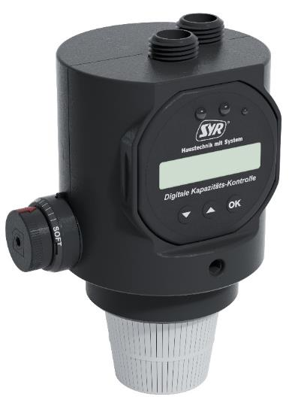
Der neue MobiFill von SYR ist eine clevere Variante, wenn es um die schnelle und einfache Erstbefüllung von Heizungsanlagen geht.

Bild abrufbar unter:
https://www.bluemoon-cloud.de/s/AjWXyAQWdZ9BtAK

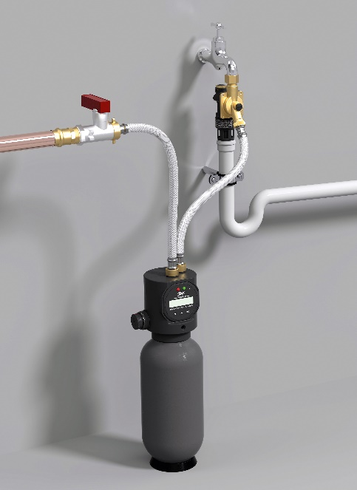
Die optimale Ergänzung für den DIN-gerechten Anschluss der mobilen Füllstation sind die DVGW-geprüften SYR Systemtrenner STBA 200 und STBA 220.

Bild abrufbar unter:
https://www.bluemoon-cloud.de/s/yCQ33KdHLqzepgK

Bilder: SYR Hans Sasserath GmbH & Co. KG

